Министерство образования Республики Беларусь

Учреждение образования

БЕЛОРУССКИЙ ГОСУДАРСТВЕННЫЙ УНИВЕРСИТЕТ

ИНФОРМАТИКИ И РАДИОЭЛЕКТРОНИКИ

Факультет компьютерных систем и сетей

Кафедра информатики

Отчет к лабораторной работе №3

на тему

**ОБЗОР АЛГОРИТМОВ ОСНОВНЫХ ФУНКЦИОНАЛЬНЫХ ВОЗМОЖНОСТЕЙ ПРОГРАММНОГО ПРОДУКТА**

Студент В.О. Горожанкин

Руководитель Е.В. Тушинская

Минск 2023

**СОДЕРЖАНИЕ**

Введение3

1 Обзор алгоритмов основных функциональных возможностей4

1.1 Создание коллективной копилки4

1.2 Проведение транзакций и их безопасность6

1.3 Особенности оформления кредита8

# ВВЕДЕНИЕ

Безопасность в виртуальных финансах выступает как неотъемлемый компонент в современном цифровом ландшафте. Это обусловлено необходимостью надежной защиты финансовых транзакций и личных данных от постоянно угрожающих киберопасностей. Взломы аккаунтов, эпидемия кибермошенничества и утечки конфиденциальной информации ставят под вопрос доверие к онлайн-финансовым платформам. Поэтому наращивание силы в области обеспечения безопасности и укрепление защищенных каналов общения в виртуальном финансовом пространстве становится главным приоритетом, направленным на обеспечение уверенности и уюта для пользователей.

В то же время стоит помнить, что высокий уровень защиты не должен превращаться в барьер для доступности и удобства использования виртуальных финансовых сервисов для всех категорий пользователей. Простота в пользовании, интуитивно понятный интерфейс и гибкая адаптация к различным устройствам являются ключевыми компонентами, обеспечивающими легкость доступа и комфорт использования онлайн-финансов для широкого круга пользователей, даже для тех, кто не является экспертом в данной области. Сочетание эффективной защиты и удобства в использовании положительно сказывается на общем восприятии виртуальных финансовых сервисов, способствуя построению доверия и эффективному управлению финансами в онлайн-среде.

# 1 ОБЗОР АЛГОРИТМОВ ОСНОВНЫХ ФУНКЦИОНАЛЬНЫХ ВОЗМОЖНОСТЕЙ

## 1.1 Создание коллективной копилки

Коллективные копилки представляют собой не просто технологическое обновление, но и переосмысление того, как банковские услуги могут интегрироваться в повседневную жизнь наших клиентов. Эта функция обеспечивает не только удобство в управлении финансами, но и способствует созданию совершенно нового уровня взаимодействия с банковскими аккаунтами. Алгоритм создания коллективной копилки представлен на рисунке 1.1.

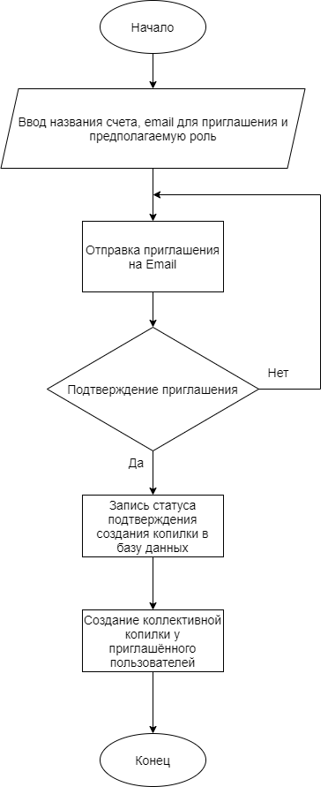

Рисунок 1.1 – Алгоритм создания коллективной копилки

Одним из ключевых аспектов преимущества коллективных копилок является их универсальность. Теперь клиенты могут легко совместно оплачивать счета в ресторанах или кафе, делиться расходами на общие мероприятия или путешествия, и все это без лишних хлопот. Эта функция призвана упростить финансовые отношения между людьми, делая их более гибкими и прозрачными.

Создание семейных счетов становится еще одним значимым аргументом в пользу коллективных копилок. Теперь семьи могут централизованно управлять своими финансами, делиться расходами на образование, заботу о здоровье или бытовыми расходами, создавая таким образом единое финансовое пространство, которое способствует более эффективному распределению ресурсов и повышению финансового благополучия каждого члена семьи.

## 1.2 Проведение транзакций и их безопасность

Для обеспечения бесперебойной работы интернет-банкинга необходимо создать надежный механизм проведения транзакций. В процессе осуществления перевода средств от одного пользователя к другому следуют четыре ключевых этапа:

1. Ввод данных транзакции. Пользователь вводит реквизиты получателя, сумму и комментарий. Этот этап является отправной точкой для начала финансовой операции.
2. Обработка транзакции. Cистема проверяет наличие достаточных средств, валидность данных и другие параметры перед проведением транзакции. Этот этап обеспечивает финансовую безопасность и предотвращает возможные ошибки.
3. Подтверждение транзакции. Запрос на подтверждение транзакции от пользователя. Этот шаг обеспечивает дополнительный уровень безопасности и подтверждает намерение провести финансовую операцию.
4. Уведомление сторон. По завершении успешной транзакции отправляются уведомления как отправителю, так и получателю. Средства успешно переведены, и стороны получают уведомления в форме электронных сообщений или SMS. Это создает прозрачность и уверенность у пользователей в успешном выполнении операции. Электронные уведомления или SMS-сообщения.

Вся история проведения транзакций будет храниться в базе данных, для фиксации факта переведения средств и случая необходимости проведения расследования для возврата или отмены транзакции.

Алгоритм проведения транзакции представлен на рисунке 1.2.

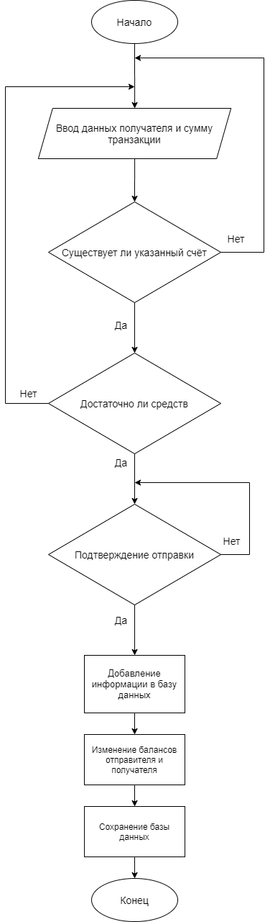

Рисунок 1.2 – Алгоритм проведения транзакции

Блок-схема совершения транзакции включает в себя следующую последовательность действий: пользователь вводит сумму перевода и получателя; данная информация проверяется на правильность ввода (существует ли введенный счет; правильность ввода суммы); пользователь подтверждает транзакцию; перевод отправляется.

## 1.3 Особенности оформления кредита

Процесс оформления кредита делится на следующие этапы:

1. Выбор типа кредита. Клиент выбирает тип кредита в соответствии с его потребностями: аннуитетный или дифференцированный.
2. Ввод данных для оформления. Клиент вводит необходимую информацию, такую как сумму кредита, срок погашения и другие параметры, необходимые для проведения расчетов.
3. Подтверждение оформления. После ввода данных система запрашивает подтверждение оформления кредита. Клиент подтверждает свое решение и готовность к оформлению кредита.
4. Расчет ежемесячного платежа. Система проводит расчет ежемесячного платежа в зависимости от выбранного типа кредита и предоставляет клиенту подробную информацию о структуре платежей на весь срок кредита.
5. После проведения расчетов клиент оформляет кредит.

Алгоритм оформления кредита представлен на рисунке 1.3.

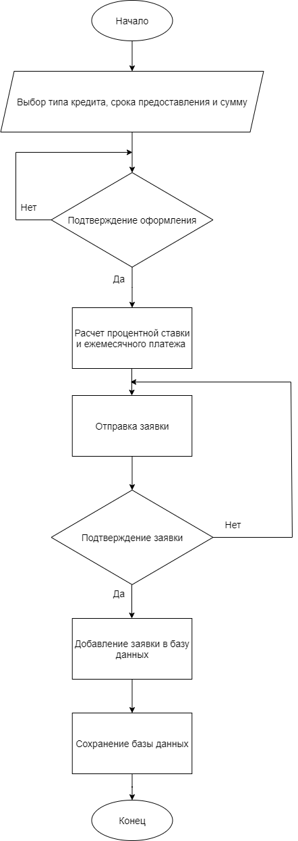

Рисунок 1.3 – Алгоритм оформления кредита

Блок-схема оформления кредита представляет собой переход на страницу кредита. Оформление кредита производится путём заполнения следующих данных: номер счёта для оформления кредита, ФИО клиента, сумма и тип кредита. Подтверждение кредита производится путём присылания на почту кода с подтверждением и проверкой введённого кода. В конце производится запись в базу данных.

В случае отмены кредита, пользователь возвращается на страницу кредита. Также предусмотрены варианта, когда пользователь ввёл не верные данные аккаунта, неверные данные для оформления кредита или отменил оформление кредита. Алгоритм работает с учётом того, что пользователь авторизирован в приложении.